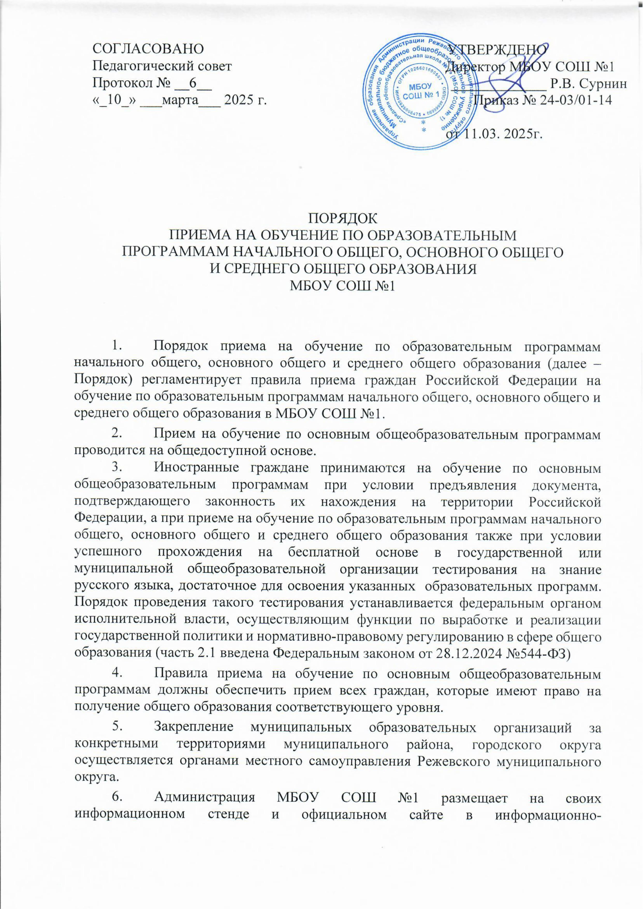

телекоммуникационной сети «Интернет» (далее – сеть Интернет) издаваемый не позднее 15 марта текущего года соответственно распорядительный акт органа местного самоуправления муниципального района или муниципального округа по решению вопросов местного значения в сфере образования, о закреплении образовательных организаций за соответственно конкретными территориями в течение 10 календарных дней с момента его издания.

1. Получение начального общего образования начинается по достижению детьми возраста шести лет и шести месяцев при отсутствии противопоказаний по состоянию здоровья, но не позже достижения ими возраста восьми лет. По заявлению родителей (законных представителей) детей учредитель общеобразовательной организации вправе разрешить прием детей в общеобразовательную организацию на обучение по образовательным программам начального общего образования в более раннем или более позднем возрасте.
2. Категории детей, имеющих льготы на зачисление:

**Категории детей, имеющих право внеочередного зачисления**

* Дети военнослужащих и дети граждан, пребывавших в добровольческих формированиях, погибших (умерших) при выполнении задач в специальной военной операции либо позднее указанного периода, но вследствие увечья (ранения, травмы, контузии) или заболевания, полученных при выполнении задач в ходе проведения специальной военной операции, в том числе усыновленные (удочеренные) или находящиеся под опекой или попечительством в семье, включая приемную семью,  либо в случаях, предусмотренных законами субъектов Российской Федерации, патронатную семью

Федеральный закон от 24.06.2023 № 281-ФЗ «О внесении изменений в статьи 19 и 24 Федерального закона «О статусе военнослужащего» и Федеральный закон «О войсках национальной гвардии Российской Федерации»

* Дети сотрудника, погибшего (умершего) при выполнении задач в специальной военной операции либо позднее указанного периода, но вследствие увечья (ранения, травмы, контузии) или заболевания, полученных при выполнении задач в ходе проведения специальной военной операции, в том числе усыновленные (удочеренные) или находящиеся под опекой или попечительством в семье, включая приемную семью, либо в случаях, предусмотренных законами субъектов Российской Федерации, патронатную семью

Федеральный закон от 03.07.2016

№ 226-ФЗ «О войсках национальной гвардии Российской Федерации»

**Категории детей, имеющих право первоочередного зачисления**

* Дети сотрудников органов уголовно-исполнительной системы, имеющих специальные звания и проходящих службу в учреждениях и органах уголовно-исполнительной системы, органах принудительного исполнения Российской Федерации, федеральной противопожарной службы Государственной противопожарной службы, таможенных органов Российской Федерации.

Федеральный закон от 30.12.2012 № 283-ФЗ «О социальных гарантиях сотрудникам некоторых федеральных органов исполнительной власти и внесении изменений в отдельные законодательные акты Российской Федерации»

* Дети сотрудников полиции

Федеральный закон от 07.02.2011 № 3-ФЗ «О полиции»

* Дети военнослужащих и дети граждан, пребывающих в добровольческих формированиях, в том числе усыновленные (удочеренные) или находящиеся под опекой или попечительством в семье, включая приемную семью, либо в случаях, предусмотренных законами субъектов Российской Федерации, патронатную семью

Федеральный закон от 27.05.1998 № 76-ФЗ «О статусе военнослужащих»

**Категории детей, имеющих право преимущественного зачисления**

* Дети, в том числе усыновленные (удочеренные) или находящиеся под опекой или попечительством в семье, включая приемную или патронатную семью, при приеме в образовательную организацию, в которой обучаются их брат и (или) сестра (полнородные и неполнородные, усыновленные (удочеренные), дети, опекунами (попечителями) которых являются родители (законные представители) этих детей, или дети, родителями (законными представителями) которых являются опекуны (попечители) этих детей, за исключением приема либо перевода в образовательную организацию для получения основного общего и среднего общего образования с углубленным изучением отдельных учебных предметов или для профильного обучения по результатам индивидуального отбора.

Семейный кодекс Российской Федерации; Федеральный закон

от 29.12.2012 № 273-ФЗ

«Об образовании в Российской Федерации»

1. Прием на обучение проводится на принципах равных условий приема для всех поступающих, за исключением лиц, которым в соответствии с Федеральным законом предоставлены особые права (преимущества) при приеме на обучение.
2. Дети с ограниченными возможностями здоровья принимаются на обучение по адаптированной образовательной программе начального общего, основного общего и среднего общего образования (далее - адаптированная образовательная программа) только с согласия их родителей (законных представителей) и на основании рекомендаций психолого-медико-педагогической комиссии.

Поступающие с ограниченными возможностями здоровья, достигшие возраста восемнадцати лет, принимаются на обучение по адаптированной образовательной программе только с согласия самих поступающих.

1. Прием в общеобразовательную организацию осуществляется в течение всего учебного года при наличии свободных мест.
2. В приеме в образовательную организацию может быть отказано только по причине отсутствия в ней свободных мест, а также при невыполнении условий, установленных частью 2 статьи 78 Федерального закона, за исключением случаев, предусмотренных частями 5 и 6 статьи 67 и статьей 88 Федерального закона. В случае отсутствия мест в образовательной организации родители (законные представители) ребенка для решения вопроса о его устройстве в другую общеобразовательную организацию обращаются непосредственно в орган местного самоуправления, осуществляющий управление в сфере образования.
3. МБОУ СОШ № 1 с целью проведения организованного приема детей в первый класс размещают на своих информационном стенде и официальном сайте в сети Интернет, а также в федеральной государственной информационной системе

«Единый портал государственных и муниципальных услуг (далее ЕГПУ) информацию:

о количестве мест в первых классах не позднее 10 календарных дней с момента

издания распорядительного акта;

о наличии свободных мест в первых классах для приема детей, не проживающих на закрепленной территории, не позднее 5 июля текущего года.

1. Прием заявлений о приеме на обучение в первый класс для детей, проживающих на закрепленной территории, начинается не позднее 1 апреля текущего года и завершается 30 июня текущего года.

Руководитель общеобразовательной организации издает распорядительный акт о приеме на обучение детей, указанных в абзаце первом настоящего пункта, в течение 3 рабочих дней после завершения приема заявлений о приеме на обучение в первый класс.

Для детей, не проживающих на закрепленной территории, прием заявлений о приеме на обучение в первый класс начинается 6 июля текущего года до момента заполнения свободных мест, но не позднее 5 сентября текущего года.

1. При приеме на обучение МБОУ СОШ № 1 обязана ознакомить поступающего и (или) его родителей (законных представителей) со своим уставом, с лицензией на осуществление образовательной деятельности, со свидетельством о государственной аккредитации, с общеобразовательными программами и другими документами, регламентирующими организацию и осуществление образовательной деятельности, права и обязанности обучающихся.
2. Прием на обучение по основным общеобразовательным программам осуществляется по личному заявлению родителя (законного представителя) ребенка или поступающего, реализующего право, предусмотренное [пунктом 1](https://normativ.kontur.ru/document?moduleid=1&documentid=369095&l450) части 1 статьи 34 Федерального закона.
3. Родитель (родители (законный (законные) представитель (представители) ребенка, являющегося гражданином Российской Федерации, заявление о приеме на обучение и документы для приема на обучение, подает (подают) одним из следующих способов:

- в электронном виде через ЕПГУ);

- лично в общеобразовательную организацию;

- заказным письмом с уведомлением о вручении через организации почтовой связи.

-с использованием функционала (сервисов) региональных порталов государственных и муниципальных услуг, являющихся государственными информационными системами субъектов Российской Федерации, созданными органами государственной власти субъектов Российской Федерации (при наличии), интегрированных с ЕГПУ.

Общеобразовательная организация осуществляет проверку достоверности сведений, указанных в заявлении о приеме на обучение, и соответствия действительности поданных электронных образов документов. При проведении указанной проверки общеобразовательная организация вправе обращаться к

соответствующим государственным информационным системам, в государственные (муниципальные) органы и организации.

Информация о результатах рассмотрения заявления о приеме на обучение направляется на указанный в заявлении о приеме на обучение адрес (почтовый и (или) электронный) и в личный кабинет ЕГПУ (при условии завершения прохождения процедуры регистрации в единой системе идентификации и аутентификации при предоставлении согласия родителями (законными представителями) ребенка или поступающим.

1. Родитель (родители (законный (законные) представитель (представители) ребенка, являющегося иностранным гражданином или лицом без гражданства, заявление о приеме на обучение и документы для приема на обучение, подает (подают) одним из следующих способов:

- в электронном виде через ЕПГУ);

- лично в общеобразовательную организацию;

- заказным письмом с уведомлением о вручении через организации почтовой связи.

-с использованием функционала (сервисов) региональных порталов государственных и муниципальных услуг, являющихся государственными информационными системами субъектов Российской Федерации, созданными органами государственной власти субъектов Российской Федерации (при наличии), интегрированных с ЕГПУ.

Общеобразовательная организация осуществляет проверку достоверности сведений, указанных в заявлении о приеме на обучение, и соответствия действительности поданных электронных образов документов. При проведении указанной проверки общеобразовательная организация вправе обращаться к

соответствующим государственным информационным системам, в государственные (муниципальные) органы и организации.

Информация о результатах рассмотрения заявления о приеме на обучение направляется на указанный в заявлении о приеме на обучение адрес (почтовый и (или) электронный) и в личный кабинет ЕГПУ (при условии завершения прохождения процедуры регистрации в единой системе идентификации и аутентификации при предоставлении согласия родителями (законными представителями) ребенка или поступающим.

1. В заявлении о приеме на обучение родителем (законным представителем) ребенка или поступающим, реализующим право, предусмотренное [пунктом 1](https://normativ.kontur.ru/document?moduleid=1&documentid=369095&l449) части 1 статьи 34 Федерального закона, указываются следующие сведения:

фамилия, имя, отчество (при наличии) ребенка или поступающего; -дата рождения ребенка или поступающего;

-адрес места жительства и (или) адрес места пребывания ребенка или поступающего;

-фамилия, имя, отчество (при наличии) родителя(ей) законного(ых) представителя(ей) ребенка;

-адрес места жительства и (или) адрес места пребывания родителя(ей) законного(ых) представителя(ей) ребенка;

-адрес(а) электронной почты, номер(а) телефона(ов) (при наличии) родителя(ей) законного(ых) представителя(ей) ребенка или поступающего;

-о наличии права внеочередного, первоочередного или преимущественного приема;

-о потребности ребенка или поступающего в обучении по адаптированной образовательной программе и (или) в создании специальных условий для организации обучения и воспитания обучающегося с ограниченными возможностями здоровья в соответствии с заключением психолого-медико-педагогической комиссии (при наличии) или инвалида (ребенка-инвалида) в соответствии с индивидуальной программой реабилитации;

-согласие родителя(ей) законного(ых) представителя(ей) ребенка на обучение ребенка по адаптированной образовательной программе (в случае необходимости обучения ребенка по адаптированной образовательной программе);

-согласие поступающего, достигшего возраста восемнадцати лет, на обучение по адаптированной образовательной программе (в случае необходимости обучения, указанного поступающего по адаптированной образовательной программе);

-язык образования (в случае получения образования на родном языке из числа языков народов Российской Федерации или на иностранном языке);

-родной язык из числа языков народов Российской Федерации (в случае реализации права на изучение родного языка из числа языков народов Российской Федерации, в том числе русского языка как родного языка);

-факт ознакомления родителя(ей) законного(ых) представителя(ей) ребенка или поступающего с уставом, с лицензией на осуществление образовательной деятельности, со свидетельством о государственной аккредитации, с общеобразовательными программами и другими документами, регламентирующими организацию и осуществление образовательной деятельности, права и обязанности

обучающихся;

-согласие родителя(ей) (законного(ых) представителя(ей) ребенка или поступающего на обработку персональных данных.

1. Образец заявления о приеме на обучение размещается общеобразовательной организацией на своих информационном стенде и официальном сайте в сети Интернет.
2. Для приема родитель(и) законный(ые) представитель(и) ребенка или поступающий представляют следующие документы:

-копию документа, удостоверяющего личность родителя (законного представителя) ребенка или поступающего;

-копию свидетельства о рождении ребенка или документа, подтверждающего родство заявителя;

-копию свидетельства о рождении полнородных и неполнородных брата и (или) сестры (в случаи использования права преимущественного приема на обучение по образовательным программам начального общего образования ребенка в государственную или муниципальную образовательную организацию, в которой обучаются его полнородные и неполнородные брат и (или) сестра);

-копию документа, подтверждающего установление опеки или попечительства (при необходимости);

-копию документа о регистрации ребенка или поступающего по месту жительства или по месту пребывания на закрепленной территории или справку о приеме документов для оформления регистрации по месту жительства (в случае приема на обучение ребенка или поступающего, проживающего на закрепленной территории, или в случае использования права преимущественного приема на обучение по образовательным программам начального общего образования);

-справку с места работы родителя(ей) законного(ых) представителя(ей) ребенка (при наличии права внеочередного или первоочередного приема на обучение);

-копию заключения психолого-медико-педагогической комиссии (при наличии).

При посещении общеобразовательной организации и (или) очном взаимодействии с уполномоченными должностными лицами общеобразовательной организации родитель(и) законный(ые) представитель(и) ребенка предъявляет(ют) оригиналы документов, указанных в абзацах 2 - 5 настоящего пункта, а поступающий

- оригинал документа, удостоверяющего личность поступающего.

При приеме на обучение по образовательным программам среднего общего образования представляется аттестат об основном общем образовании, выданный в установленном порядке.

Родитель(и) законный(ые) представитель(и) ребенка, являющегося иностранным гражданином или лицом без гражданства, дополнительно предъявляет(ют) документ, подтверждающий родство заявителя(ей) (или законность представления прав ребенка), и документ, подтверждающий право ребенка на пребывание в Российской Федерации.

Иностранные граждане и лица без гражданства все документы представляют на русском языке или вместе с заверенным в установленном порядке переводом на русский язык.

1. Не допускается требовать представления других документов в качестве

основания для приема на обучение по основным общеобразовательным программам. При подаче заявления о приеме на обучение в электронной форме посредством

ЕГПУ не допускается требовать копий или оригиналов документов, предусмотренных пунктом 21 Порядка, за исключением копий или оригиналов документов, подтверждающих внеочередное, первоочередное и преимущественное право приема на обучение, или документов, подтверждение которых в электронном виде невозможно.

1. Родитель(и) законный(ые) представитель(и) ребенка или поступающий имеют право по своему усмотрению представлять другие документы.
2. Факт приема заявления о приеме на обучение и перечень документов, представленных родителем(ями) законным(ыми) представителем(ями) ребенка или поступающим, регистрируются в журнале приема заявлений о приеме на обучение в общеобразовательную организацию. После регистрации заявления о приеме на обучение и перечня документов, представленных родителем(ями) законным(ыми) представителем(ями) ребенка или поступающим, родителю(ям) законному(ым) представителю(ям) ребенка или поступающему выдается документ, заверенный подписью должностного лица общеобразовательной организации, ответственного за прием заявлений о приеме на обучение и документов, содержащий индивидуальный номер заявления о приеме на обучение и перечень представленных при приеме на обучение документов.

Уведомление о факте приема заявления направляется в личный кабинет на ЕГПУ (при условии завершения прохождения процедуры регистрации в единой системе идентификации и аутентификации).

1. Общеобразовательная организация осуществляет обработку полученных в связи с приемом в общеобразовательную организацию персональных данных поступающих в соответствии с требованиями законодательства Российской Федерации в области персональных данных.

25. Руководитель общеобразовательной организации издает распорядительный акт о приеме на обучение ребенка или поступающего в течение 3 рабочих дней после приема заявления о приеме на обучение и представленных документов, за исключением случая, предусмотренного пунктом 17 Порядка.

27. На каждого ребенка или поступающего, принятого в общеобразовательную организацию, формируется личное дело, в котором хранятся заявление о приеме на обучение и все представленные родителем(ями) законным(ыми) представителем(ями) ребенка или поступающим документы (копии документов).